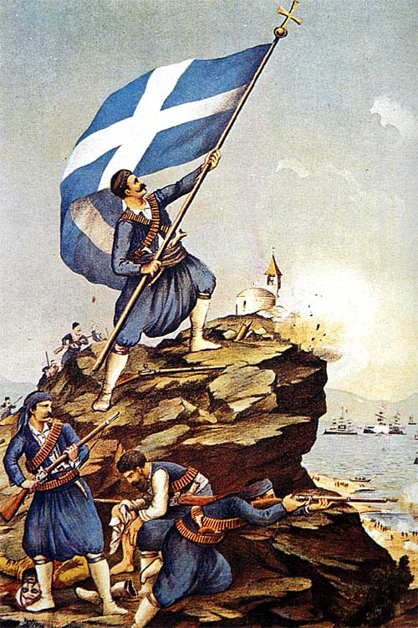

Δήμος Λυκόβρυσης Πεύκης
Τηλ.: 210.6145100
Φαξ: 210.6145145 ΔΗΜΟΣ ΛΥΚΟΒΡΥΣΗΣ ΠΕΥΚΗΣ
E-mail: grmayor@likovrisipefki.gr ΠΡΟΓΡΑΜΜΑ ΕΟΡΤΑΣΤΙΚΩΝ ΕΚΔΗΛΩΣΕΩΝ
25^{ης} ΜΑΡΤΙΟΥ 2016

ΠΡΟΣΚΛΗΣΗ  Ο Δήμαρχος Λυκόβρυσης – Πεύκης  Αναστάσιος Β. Μαυρίδης  και το Δημοτικό Συμβούλιο σας προσκαλούν  να τιμήσετε με την παρουσία σας  τις εκδηλώσεις του Δήμου μας  για τον εορτασμό  της Εθνικής Εορτής της 25^{ης} Μαρτίου | ΠΡΟΓΡΑΜΜΑ ΕΚΔΗΛΩΣΕΩΝ  Τετάρτη 23- Πέμπτη 24 Μαρτίου 2016  Σημαιοστολισμός της πόλης  Εορταστικές εκδηλώσεις στα σχολεία  Παρασκευή 25 Μαρτίου στη Δημοτική Κοινότητα Λυκόβρυσης  09:40: Δοξολογία στον Ι.Ν. Αγ.Βαρβάρας στη Λυκόβρυση  Επιμνημόσυνη δέηση & Πανηγυρικός της ημέρας από την Εκπαιδευτικό  του Γυμνασίου Λυκόβρυσης κα Παπαδοπούλου Νικολίτσα  Αλυτάρχης : κος Βασιλειάδης Ιωάννης, Εκπαιδευτικός Γυμνασίου Λυκόβρυσης  10:00 Κατάθεση στεφάνων* από σχολεία & φορείς της Δ.K.Λυκόβρυσης  Τήρηση ενός λεπτού σιγής - Εθνικός Ύμνος  Τελετάρχης: κος Χρονόπουλος Πάρις, Αρχηγός Ομάδας Ναυτοπροσκόπων Λυκόβρυσης  Παρασκευή 25 Μαρτίου στη Δημοτική Κοινότητα Πεύκης  10:45: Δοξολογία στον Ι.Ν. Αγ. Παντελεήμονα στην Πεύκη  11:00: Στο χώρο του Ηρώου, του Ι.Ν. Αγ. Παντελεήμονα  Επιμνημόσυνη δέηση & Πανηγυρικός της ημέρας από την Εκπαιδευτικό του 2^{ου} Γυμνασίου Πεύκης κα Πρίντζιου Ευαγγελία  Κατάθεση στεφάνων* από σχολεία και φορείς της Δ.Κ.Πεύκης  Τήρηση ενός λεπτού σιγής - Εθνικός Ύμνος  12:00:Παρέλαση όλων των Σχολείων επί της Λεωφόρου Ειρήνης  13:00: Εορταστικές εκδηλώσεις στον προαύλιο χώρο του Ι.Ν. Αγ. Παντελεήμονα (σε περίπτωση κακοκαιρίας, στο Δημοτικό Θέατρο Πεύκης)  -Τμήμα Παραδοσιακών Χορών του Ν.Π.Δ.Δ. ΠΕ.Α.Π  -Χορευτικό Τμήμα του Συλλόγου Κρητών Πεύκης-Λυκόβρυσης  ¨ΤΑΛΩΣ¨  -Τμήμα Παραδοσιακών Χορών του Συλλόγου ¨Αστροφεγγιά¨  Αλυτάρχης: κος Τσεκούρας Νέστορας, Καθηγητής Φ.Α. 2^{ου} Γυμνασίου Πεύκης  Tελετάρχης: κος Τόφαλος Μάρκος, Αρχηγός Ομάδας Αεροπροσκόπων Πεύκης  * Οι φορείς που επιθυμούν να καταθέσουν στεφάνι πρέπει να το δηλώσουν στο Δήμο, μέχρι την Παρασκευή 18 Μαρτίου στα: τηλ. 210.6145131, ή φαξ 210.6145145, ή e-mail e.zerva@likovrisipefki.gr

